|  |
| --- |
| Collège des Dominicaines de notre Dame de la Délivrande – Araya-  Classe : CM1Mars 2020 – 5ème semaine  Nom : ________________________ |

**Géographie : Les paysages agricoles**

1. **Lis le document ci – dessous puis réponds aux questions suivantes.**



1. **Cite 4 caractéristiques d’un paysage d’openfield.**

**______________________________________________________________________________________________________________________________________________________________________________________________________**

1. **Écris comment sont les habitats dans un paysage de bocage ?**

**______________________________________________________________________________________________________________________________________________________________________________________________________**

1. **Cite dans quel but on cultive les légumes et les fruits dans des serres.**

**______________________________________________________________________________________________________________________________________________________________________________________________________**

1. **Écris sous chaque photographie le paysage auquel elle correspond.**



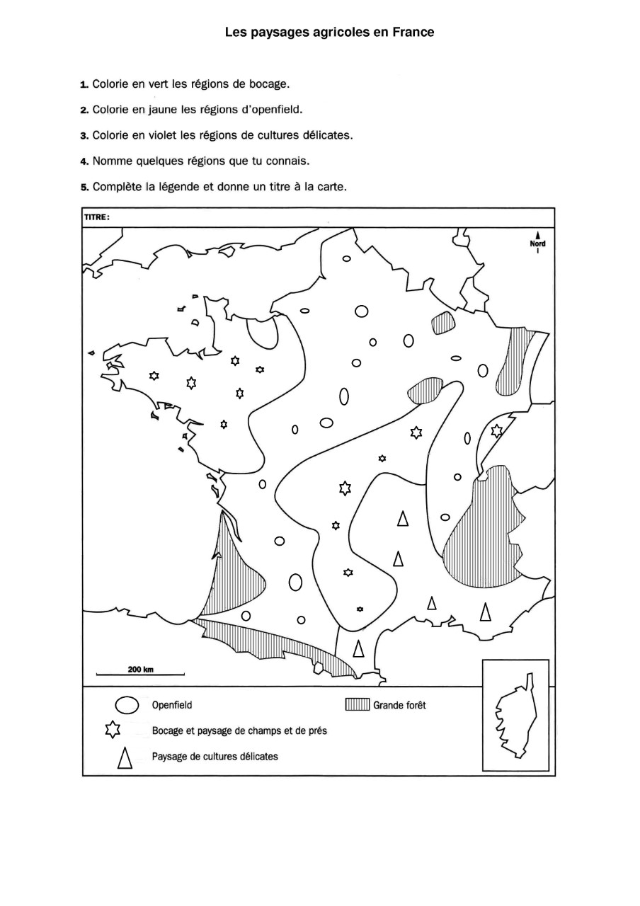

e.

d.

c.

b.

3. a